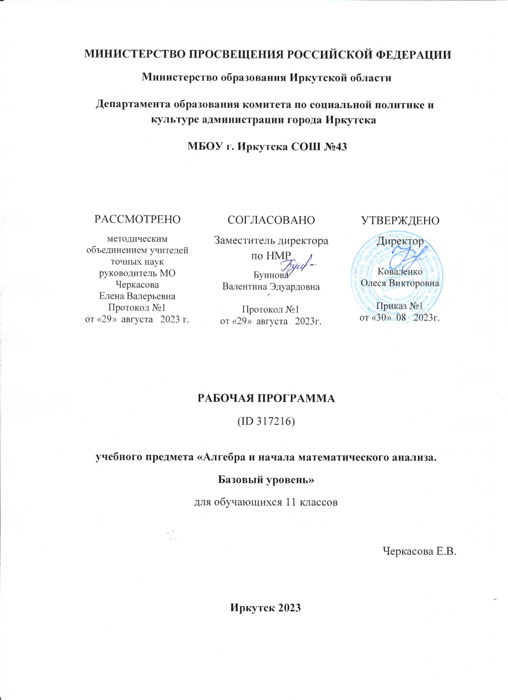
ПОЯСНИТЕЛЬНАЯ ЗАПИСКА
Рабочая программа составлена в соответствии с требованием Федерального Компонента Государственного образовательного стандарта. Программа рассчитана на 4 часа в неделю.
В рабочую программу включены:
- планируемые результаты освоения учебного предмета;
- содержание учебного предмета;
- тематическое планирование.
требование к уровню подготовки учащихся
В результате изучения математики на профильном уровне ученик должен:
знать/понимать :
- значение математической науки для решения задач, возникающих в теории и практике; широту и ограниченность применения математических методов к анализу и исследованию процессов и явлений в природе и обществе;
- значение практики и вопросов, возникающих в самой математике, для формирования и развития математической науки;
- идеи расширения числовых множеств как способа построения нового математического аппарата для решения практических задач и внутренних задач математики;
- значение идей, методов и результатов алгебры и математического анализа для построения моделей реальных процессов и ситуаций;
- возможности геометрии для описания свойств реальных предметов и их взаимного расположения;
- универсальный характер законов логики математических рассуждений, их применимость в различных областях человеческой деятельности;
- различие требований, предъявляемых к доказательствам в математике, естественных, социально-экономических и гуманитарных науках, на практике;
- роль аксиоматики в математике; возможность построения математических теорий на аксиоматической основе; значение аксиоматики для других областей знания и для практики;
- вероятностный характер различных процессов и закономерностей окружающего мира.

Числовые и буквенные выражения
Уметь:
- выполнять арифметические действия, сочетая устные и письменные приемы, применение вычислительных устройств; находить значения корня натуральной степени, степени с рациональным показателем, логарифма, используя при необходимости вычислительные устройства; пользоваться
оценкой и прикидкой при практических расчетах;
- применять понятия, связанные с делимостью целых чисел, при решении математических задач;
- находить корни многочленов с одной переменной, раскладывать многочлены на множители;
- выполнять действия с комплексными числами, пользоваться геометрической интерпретацией комплексных чисел, в простейших случаях находить комплексные корни уравнений с действительными коэффициентами;
- проводить преобразования числовых и буквенных выражений, включающих степени, радикалы, логарифмы и тригонометрические функции;
использовать приобретенные знания и умения в практической деятельности и повседневной жизни для:
- практических расчетов по формулам, включая формулы, содержащие степени, радикалы, логарифмы и тригонометрические функции, используя при необходимости справочные материалы и простейшие вычислительные устройства;
- приобретения практического опыта деятельности, предшествующей профессиональной, в основе которой лежит данный учебный предмет.
(абзац введен Приказом Минобрнауки России от 10.11.2011 N 2643)

Функции и графики
Уметь:
- определять значение функции по значению аргумента при различных способах задания функции;
- строить графики изученных функций, выполнять преобразования графиков;
- описывать по графику и по формуле поведение и свойства функций;
- решать уравнения, системы уравнений, неравенства, используя свойства функций и их графические представления;
использовать приобретенные знания и умения в практической деятельности и повседневной жизни для:
- описания и исследования с помощью функций реальных зависимостей, представления их графически; интерпретации графиков реальных процессов;
- приобретения практического опыта деятельности, предшествующей профессиональной, в основе которой лежит данный учебный предмет.
(абзац введен Приказом Минобрнауки России от 10.11.2011 N 2643)

Начала математического анализа
Уметь:
- находить сумму бесконечно убывающей геометрической прогрессии;
- вычислять производные и первообразные элементарных функций, применяя правила вычисления производных и первообразных, используя справочные материалы;
- исследовать функции и строить их графики с помощью производной;
- решать задачи с применением уравнения касательной к графику функции;
- решать задачи на нахождение наибольшего и наименьшего значения функции на отрезке;
- вычислять площадь криволинейной трапеции;
использовать приобретенные знания и умения в практической деятельности и повседневной жизни для:
- решения геометрических, физических, экономических и других прикладных задач, в том числе задач на наибольшие и наименьшие значения с применением аппарата математического анализа;
- приобретения практического опыта деятельности, предшествующей профессиональной, в основе которой лежит данный учебный предмет.
(абзац введен Приказом Минобрнауки России от 10.11.2011 N 2643)

Уравнения и неравенства
Уметь:
- решать рациональные, показательные и логарифмические уравнения и неравенства, иррациональные и тригонометрические уравнения, их системы;
- доказывать несложные неравенства;
- решать текстовые задачи с помощью составления уравнений и неравенств, интерпретируя результат с учетом ограничений условия задачи;
- изображать на координатной плоскости множества решений уравнений и неравенств с двумя переменными и их систем;
- находить приближенные решения уравнений и их систем, используя графический метод;
- решать уравнения, неравенства и системы с применением графических представлений, свойств функций, производной;
использовать приобретенные знания и умения в практической деятельности и повседневной жизни для:
- построения и исследования простейших математических моделей;
- приобретения практического опыта деятельности, предшествующей профессиональной, в основе которой лежит данный учебный предмет.
(абзац введен Приказом Минобрнауки России от 10.11.2011 N 2643)

Элементы комбинаторики, статистики и теории вероятностей
Уметь:
- решать простейшие комбинаторные задачи методом перебора, а также с использованием известных формул, треугольника Паскаля; вычислять коэффициенты бинома Ньютона по формуле и с использованием треугольника Паскаля;
- вычислять вероятности событий на основе подсчета числа исходов (простейшие случаи);
использовать приобретенные знания и умения в практической деятельности и повседневной жизни для:
- анализа реальных числовых данных, представленных в виде диаграмм, графиков; для анализа информации статистического характера;
- приобретения практического опыта деятельности, предшествующей профессиональной, в основе которой лежит данный учебный предмет.
(абзац введен Приказом Минобрнауки России от 10.11.2011 N 2643)

Геометрия
Уметь:
- соотносить плоские геометрические фигуры и трехмерные объекты с их описаниями, чертежами, изображениями; различать и анализировать взаимное расположение фигур;
- изображать геометрические фигуры и тела, выполнять чертеж по условию задачи;
- решать геометрические задачи, опираясь на изученные свойства планиметрических и стереометрических фигур и отношений между ними, применяя алгебраический и тригонометрический аппарат;
- проводить доказательные рассуждения при решении задач, доказывать основные теоремы курса;
- вычислять линейные элементы и углы в пространственных конфигурациях, объемы и площади поверхностей пространственных тел и их простейших комбинаций;
- применять координатно-векторный метод для вычисления отношений, расстояний и углов;
- строить сечения многогранников и изображать сечения тел вращения;
использовать приобретенные знания и умения в практической деятельности и повседневной жизни для:
- исследования (моделирования) несложных практических ситуаций на основе изученных формул и свойств фигур;
- вычисления длин, площадей и объемов реальных объектов при решении практических задач, используя при необходимости справочники и вычислительные устройства;
- приобретения практического опыта деятельности, предшествующей профессиональной, в основе которой лежит данный учебный предмет.
(абзац введен Приказом Минобрнауки России от 10.11.2011 N 2643)
содержание учебного предмета
- Первообразная и интеграл
Первообразная. Первообразные степенной функции с
целым показателем (п Ф -1), синуса и косинуса. Простейшие
правила нахождения первообразных. Площадь криволинейной трапеции. Интеграл. Формула
Ньютона — Лейбница. Применение интеграла к
вычислению площадей и объемов.

- Показательная и логарифмическая функции
Понятие о степени с иррациональным показателем.
Решение иррациональных уравнений.
Показательная функция, ее свойства и график.
Тождественные преобразования показательных уравнений,
неравенств и систем.
Логарифм числа. Основные свойства логарифмов.
Логарифмическая функция, ее свойства и график. Решение
логарифмических уравнений и неравенств.
Производная показательной функции. Число е и
натуральный логарифм. Производная степенной функции.
- Повторение. Решение задач.

тематическое планирование
№ | Название темы, раздела | Количество часов
 | Повторение: | 6
 | Определение производной, производные функций  у = sinx, у = cosx, у = tgx, у = ctgx, у = х^{n}, где  п ∈ Z, правила вычисления производных,  применение производной | 1
 | Определение производной, производные функций  у = sinx, у = cosx, у = tgx, у = ctgx, у = х^{n}, где  п ∈ Z, правила вычисления производных,  применение производной | 1
 | Определение производной, производные функций  у = sinx, у = cosx, у = tgx, у = ctgx, у = х^{n}, где  п ∈ Z, правила вычисления производных,  применение производной | 1
 | Определение производной, производные функций  у = sinx, у = cosx, у = tgx, у = ctgx, у = х^{n}, где  п ∈ Z, правила вычисления производных,  применение производной | 1
 | Определение производной, производные функций  у = sinx, у = cosx, у = tgx, у = ctgx, у = х^{n}, где  п ∈ Z, правила вычисления производных,  применение производной | 1
 | Определение производной, производные функций  у = sinx, у = cosx, у = tgx, у = ctgx, у = х^{n}, где  п ∈ Z, правила вычисления производных,  применение производной | 1
 | Первообразная | 10
 | Определение первообразной | 1
 | Определение первообразной | 1
 | Определение первообразной | 1
 | Основное свойство первообразной | 1
 | Основное свойство первообразной | 1
 | Три правила нахождения  первообразных | 1
 | Три правила нахождения  первообразных | 1
 | Три правила нахождения  первообразных | 1
 | Контрольная работа № 1 | -
 | Интеграл | 12
 | Площадь криволинейной трапеции | 1
 | Площадь криволинейной трапеции | 1
 | Площадь криволинейной трапеции | 1
 | Площадь криволинейной трапеции | 1
 | Формула Ньютона — Лейбница | 1
 | Формула Ньютона — Лейбница | 1
 | Формула Ньютона — Лейбница | 1
 | Применения интеграла | 1
 | Применения интеграла | 1
 | Применения интеграла | 1
 | Применения интеграла | 1
 | Контрольная работа № 2 | 1
 | Рациональные уравнения и неравенства | 13
 | Деление многочленов с остатком. Алгоритм Евклида | 1
 | Деление многочленов с остатком. Алгоритм Евклида | 1
 | Деление многочленов с остатком. Алгоритм Евклида | 1
 | Теорема Безу | 1
 | Теорема Безу | 1
 | Теорема Безу | 1
 | Формулы бинома Ньютона суммы  и разности степеней | 1
 | Формулы бинома Ньютона суммы  и разности степеней | 1
 | Формулы бинома Ньютона суммы  и разности степеней | 1
 | Обобщение понятия степени | 12
 | Корень n-й степени и его свойства | 1
 | Корень n-й степени и его свойства | 1
 | Корень n-й степени и его свойства | 1
 | Иррациональные уравнения | 1
 | Иррациональные уравнения | 1
 | Иррациональные уравнения | 1
 | Иррациональные уравнения | 1
 | Степень с рациональным показателем | 1
 | Степень с рациональным показателем | 1
 | Степень с рациональным показателем | 1
 | Степень с рациональным показателем | 1
 | Контрольная работа № 3 | 1
 | Показательная и логарифмическая  функции | 20
 | Показательная функция | 1
 | Показательная функция | 1
 | Показательная функция | 1
 | Решение показательных уравнений  и неравенств | 1
 | Решение показательных уравнений  и неравенств | 1
 | Решение показательных уравнений  и неравенств | 1
 | Решение показательных уравнений  и неравенств | 1
 | Логарифмы и их свойства | 1
 | Логарифмы и их свойства | 1
 | Логарифмы и их свойства | 1
 | Логарифмы и их свойства | 1
 | Логарифмическая функция.  Понятие обратной функции | 1
 | Логарифмическая функция.  Понятие обратной функции | 1
 | Логарифмическая функция.  Понятие обратной функции | 1
 | Решение логарифмических  уравнений и неравенств | 1
 | Решение логарифмических  уравнений и неравенств | 1
 | Решение логарифмических  уравнений и неравенств | 1
 | Решение логарифмических  уравнений и неравенств | 1
 | Решение логарифмических  уравнений и неравенств | 1
 | Контрольная работа № 4 | 1
 | Показательная и логарифмическая  функции | 20
 | Показательная функция | 1
 | Показательная функция | 1
 | Показательная функция | 1
 | Решение показательных уравнений  и неравенств | 1
 | Решение показательных уравнений  и неравенств | 1
 | Решение показательных уравнений  и неравенств | 1
 | Решение показательных уравнений  и неравенств | 1
 | Контрольная работа № 5 | 1
 | Производная показательной и  логарифмической функций | 15
 | Производная показательной  функции. Число е | 1
 | Производная показательной  функции. Число е | 1
 | Производная логарифмической  функции | 1
 | Производная логарифмической  функции | 1
 | Производная логарифмической  функции | 1
 | Производная логарифмической  функции | 1
 | Степенная функция | 1
 | Степенная функция | 1
 | Степенная функция | 1
 | Понятие о дифференциальных  уравнениях | 1
 | Понятие о дифференциальных  уравнениях | 1
 | Понятие о дифференциальных  уравнениях | 1
 | Понятие о дифференциальных  уравнениях | 1
 | Контрольная работа № 6 | 1
 | Комплексные числа | 16
 | Алгебраическая форма  комплексного числа | 1
 | Алгебраическая форма  комплексного числа | 1
 | Алгебраическая форма  комплексного числа | 1
 | Сопряженные комплексные числа | 1
 | Сопряженные комплексные числа | 1
 | Сопряженные комплексные числа | 1
 | Геометрическая интерпретация  комплексного числа | 1
 | Геометрическая интерпретация  комплексного числа | 1
 | Геометрическая интерпретация  комплексного числа | 1
 | Тригонометрическая форма  комплексного числа | 1
 | Тригонометрическая форма  комплексного числа | 1
 | Тригонометрическая форма  комплексного числа | 1
 | Корни многочлена | 1
 | Корни многочлена | 1
 | Корни многочлена | 1
 | Контрольная работа № 7 | 1
 | Итоговое повторение | 32
 | Итоговая контрольная работа | 2
УЧЕБНО-МЕТОДИЧЕСКОЕ ОБЕСПЕЧЕНИЕ ОБРАЗОВАТЕЛЬНОГО ПРОЦЕССА
ОБЯЗАТЕЛЬНЫЕ УЧЕБНЫЕ МАТЕРИАЛЫ ДЛЯ УЧЕНИКА Математика: алгебра и начала математического анализа. Геометрия, 10-11 классы/ Атанасян Л.С., Бутузов В.Ф., Кадомцев С.Б. и другие, Акционерное общество «Издательство «Просвещение»
‌‌​‌
МЕТОДИЧЕСКИЕ МАТЕРИАЛЫ ДЛЯ УЧИТЕЛЯ
Алгебра и начала математического анализа. Методические рекомендации. 10-11 классы - Федорова Н.Е., Ткачева М.В.: М. : Просвещение, 2017г -172— ISBN 978-5-09-044439-2.

ЦИФРОВЫЕ ОБРАЗОВАТЕЛЬНЫЕ РЕСУРСЫ И РЕСУРСЫ СЕТИ ИНТЕРНЕТ
​​‌‌​​ http://www.fipi.ru/
http://www.ege.edu.ru/
http://www.tmn.fio.ru/works/
https://math-ege.sdamgia.ru
http://alexlarin.net

